Филиал №15 ГУ- Иркутского РО Фонда социального страхования Российской Федерации информирует

ВНИМАНИЕ!

ПОДТВЕРЖДЕНИЕ ОСНОВНОГО ВИДА ЭКОНОМИЧЕСКОЙ ДЕЯТЕЛЬНОСТИ

- срок - не позднее 15.04.2022г.
- документы
- заявление
- справка-подтверждение ОВЭД
- пояснительная записка к балансу за 2021г.

- способ подачи документов ЭЛЕКТРОННЫЙ
- с использованием ЕПГУ
- через сайт подтверждения основного вида экономической деятельности (шлюз Фонда по приему отчетности через спецоператоров связи)
- через личный кабинет страхователя
- при отсутствии возможности электронной подачи - через МФЦ «Мои документы»

- способ получения уведомления о страховом тарифе
- через ЕПГУ
- через личный кабинет страхователя
- в МФЦ «Мои документы» (в случае направления документов в ФСС через МФЦ)

ИНСТРУКЦИЯ по направлению и получению документов по подтверждению основного вида экономической деятельности и установленному страховому тарифу прилагается
Документы для подтверждения ОВЭД могут быть представлены в электронном виде с использованием Единого портала государственных и муниципальных услуг (функций) (www.gosuslugi.ru), сайта подтверждения основного вида экономической деятельности (шлюз Фонда по приему отчетности через спецоператоров связи) или личного кабинета страхователя, подписанные усиленной квалифицированной электронной подписью.

Для подтверждения ОВЭД через личный кабинет страхователя необходимо:

- Зайти в личный кабинет страхователя (lk.fss.ru) и перейти в раздел «Подтверждение ОВЭД»

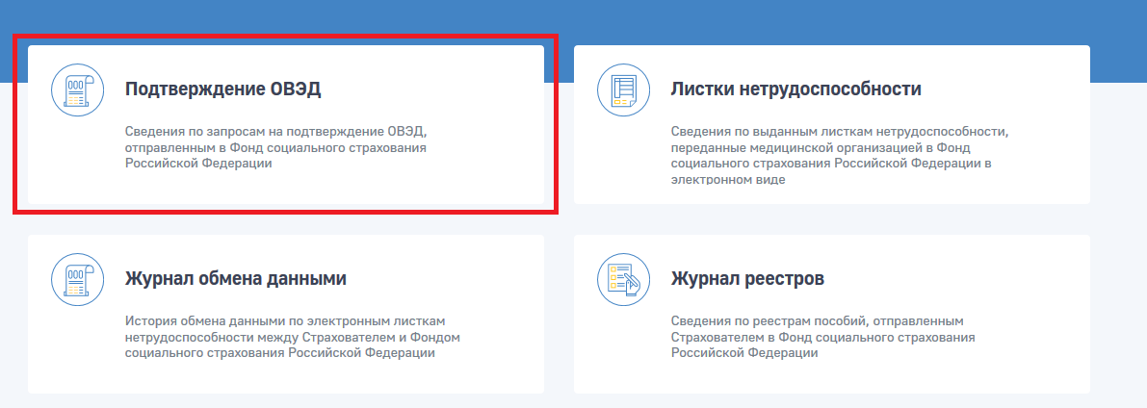

- Нажать «+ Новый запрос»
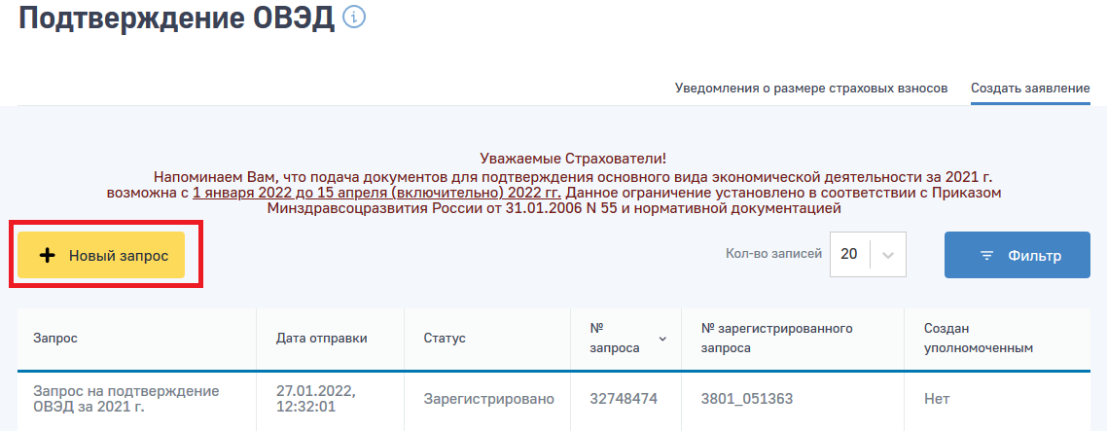

- Заполнить все разделы, сохранить и отправить запрос.
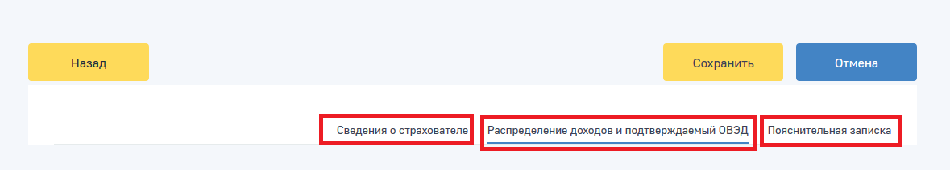

Для получения УВЕДОМЛЕНИЯ о размере страхового тарифа в электронном виде Вам необходимо перед подачей заявления на подтверждение основного вида деятельности через шлюзы Фонда открыть личный кабинет страхователя на сайте Фонда социального страхования Российской Федерации (lk.fss.ru).

4) Уведомления о размере страховых взносов поступают в раздел «Подтверждение ОВЭД» в подраздел «Уведомления о размере страховых взносов». Поступившее уведомление можно скачать по соответствующей ссылке.

